招 标 文 件

招标项目名称：《创意与设计》杂志印刷业务
招标项目编号：JDQT2014096

江南大学招投标管理办公室

2014年12月24日
目 录

一、投标邀请------------------------------------ （3）
二、投标人须知------------------------------------（5）
三、招标项目有关说明------------------------------（11）
四、合同主要条款----------------------------------（14）
五、附件目录及格式--------------------------------（15）
第一部分 投标邀请

江南大学招投标管理办公室受学校委托，就以下项目及相关服务的采购进行公开招标。
一、招标项目名称：《创意与设计》杂志印刷业务
二、招标项目编号：JDQT2014096
三、项目概况：
项目内容及要求详见招标文件第三部分“招标项目有关说明”。
四、合格的投标人：
参加本次招标活动的投标人除应当符合《中华人民共和国政府采购法》第二十二条的规定外，还必须具备以下条件：
- 经国家工商行政管理机关注册的企业法人。
- 具有省新闻出版局颁发的出版印刷行业准入许可的相关资质。
3、注册资本人民币50万元（含50万）以上。
4、具有5年以上相关业务经验。
五、资格审查方式：资格后审
六、招标文件售价：每份人民币200元。投标时交纳，售后不退。
七、现场看样答疑：
定于2014年12月29日14时00 分在江南大学设计学院对杂志印刷业务要求进行现场看样答疑。请报名参加投标的单位准时参加。（联系人：姥老师 联系电话：13951567196）
八、投标报名时间：潜在投标人如确定参加投标，请务必于2014年12月30日11时00分前将“报名投标确认函” （格式见招标文件第五部分“附件1” ）填写完整后，传真至江南大学招投标管理办公室。如潜在投标人未按上述要求操作，将自行承担所产生的风险。
九、投标开始时间：2015年1月6日8时20分

十、投标截止及开标时间：2015年1月6日9时00分
十一、投标与开标地点：无锡市蠡湖大道1800号江南大学行政楼A124室。
与本次招标有关的事宜请按下列通讯方式联系：
单位部门：江南大学招投标管理办公室
联系地址：江苏省无锡市蠡湖大道1800号
邮政编码：214122
联系电话：0510- 85917992 传真：0510- 85917992
Email：ztbb@jiangnan.edu.cn
联系人：沈老师 刘老师
第二部分 投标人须知

一、招标文件
1.1. 名词定义
本招标文件中的招标人、投标人、中标人分别指：
（1）招标人系指江南大学，亦称买方。
（2）投标人系指响应招标，参与投标的具备相应资质的服务商。
（3）中标人系指最后中标的投标人，亦称卖方。
1.2. 招标文件的组成
本招标文件由下列部分组成：
（1）投标邀请
（2）投标人须知
（3）招标项目有关说明
（4）合同主要条款
（5）附件目录及格式
1.3. 招标文件的澄清
如投标人对招标文件的某些内容有疑问，应在投标截止时间5日前以书面形式传真通知招标人，招标人将予以书面答复。招标人认为有必要时，可将答复内容（包括疑问内容，但不包括疑问来源）在江南大学招标管理网站上公开发布。
1.4. 招标文件的补充和修改
（1）招标人有权在投标截止时间3日前对招标文件进行补充和修改，补充和修改的内容在江南大学招标管理网站上公开发布。补充和修改的内容作为招标文件的组成部分，对投标人具有同等约束作用。
（2）如招标文件的补充和修改对投标人准备投标的时间有影响，招标人有权决定推迟投标截止时间和开标时间。

二. 投标文件
2.1. 投标文件的语言
投标文件及来往函件应以中文书写。
2.2. 投标文件的构成
投标人编写的投标文件必须包括以下部分：
（1）投标书（格式见附件2）
（2）投标报价一览表（格式见附件3）
（3）商务条款响应/偏离表（格式见附件4）
（4）公司简介、项目实施方案、公司技术装备情况等。
（5）投标人上一年度企业财务报告
（6）近二年来同类项目主要业务合同复印件（商业机密可遮挡）。
（7）项目质量承诺书及后续服务内容。
（8）投标人资格证明文件（详见2.3）
（9）投标人认为需要陈述的其他内容

2.3. 投标人资格证明文件
（1）营业执照副本复印件（加盖红章）
（2）税务登记证副本复印件（加盖红章）
（3）法定代表人资格证明原件（格式见附件5）
（4）法定代表人授权书原件（格式见附件6）
（5）法定代表人及授权代表身份证复印件或其他相关证明
2.4. 投标文件的形式及签署
（1）投标人需提交投标文件正本1份、副本4份，并在投标文件的封面上明确标明投标文件正本和副本。如投标文件正本与副本有不同之处，以正本为准。
（2）投标文件正本与副本均应使用A4型纸打印，图表等可按同样规格的倍数扩展，且经授权代表签署。
（3）投标文件不应有涂改、增删之处，但如有错误必须修改时，修改处必须由原授权代表签署。
2.5. 投标文件的密封和标记
投标人应将投标文件用封套加以密封，在封口处粘贴密封条并盖骑缝公章，并在封套上标明：
（1）收 件 人：江南大学招投标办公室
（2）招标项目编号：
（3）招标项目名称：
（4）投标人名称：
（5）投标人地址：
（6）联系电话：
（7）开标之前不得启封
没有按上述规定密封和标记的投标文件，招标人将不承担投标文件错放或提前开启的责任，由此造成提前开启的投标文件招标人将予以拒绝。

三、投标细则
3.1. 投标报价
1、投标报价应是完税后的用户地交货价，其中应包含印刷加工、纸张、耗材、搬运、服务等全部费用。
2、投标人必须响应招标文件的要求，计算每本杂志印刷加工的综合单价（包含印刷加工、纸张、耗材、搬运、服务等全部费用），最后合计投标总价。
3.2. 投标有效期
从投标截止时间起，投标有效期为90天。
3.3. 投标文件的递交
（1）投标人应仔细阅读招标文件的所有内容并作出实质性的响应，同时按招标文件规定的要求和格式，提交完整的投标文件。
（2）投标文件应在投标截止时间前送达江南大学招投标管理办公室，迟到的投标文件招标人将拒收或不启封退给投标人。
（3）招标人不接受电报、电话、传真及电子邮件投标。
3.4. 投标文件的修改和撤回
（1）投标截止时间后投标文件不得修改。
（2）投标截止时间前投标人可以撤标，但在投标截止时间后不允许撤标。
3.5. 分包投标
本次招标不可分包投标和中标。
3.6. 招标终止
投标截止后，如投标人少于3个，招标人有权选择其他采购方式并终止本次招标。

四、开标、评标、定标
4.1. 招标人按规定的时间和地点进行公开开标，投标人可派代表（持授权代表身份证明）参加。
4.2. 招标人组织专家和用户等组成评标小组进行评标。评标小组有权决定中标人或否决所有投标，也没有义务必须接受最低报价的投标。
4.3. 在详细评标之前，招标人和评委要对投标人的投标资格以及投标文件是否实质上响应了招标文件的要求进行审查。实质上响应的投标应该是与招标文件要求的全部条款、条件、指标和规格相符，没有重大偏离的投标。
4.4. 招标人和评委判定投标的响应性只根据投标本身的内容，而不寻求外部的证据，投标人不得通过修正或撤销不符合要求的偏离从而使其投标成为实质上响应的投标。
4.5. 投标文件出现（但不限于）下列情况之一将被拒绝：
（1）超出经营范围投标的；
（2）资格证明文件不全或不符合要求的；
（3）投标文件无法定代表人签字或签字人无法定代表人有效授权的；
（4）投标有效期不足的；
（5）交货期、质保期未满足要求的；
（6）其它未实质上响应招标文件要求投标的；
（7）有损害招标人和用户利益的规定的
4.6. 评标办法：
4.6.1 本项目采用综合评分的评标方法
（1）本次招标采用综合评分法评标，即在最大限度地满足招标文件实质性要求前提下，按照评分标准中规定的评分因素和评分细则进行综合评价、评分。
（2）评标小组各成员独立对每一份有效投标文件进行评价并对除报价以外的评分项目进行评分，报价得分由工作人员通过计算得出。
投标人得分 = ∑评委评价得分/评委人数 + 报价得分

4.6.2 评分细则：
（1）价格：30分
以各投标人投标价的算术平均值为评标价，评标价得基本分30分。
投标价比评标价每增加1%在基本分的基础上减2分；投标价比评标价每减少1%在基本分的基础上减1分。
（2）提供样品质量：40分
根据提供杂志样本的纸质和印刷装订质量酌情打分（包括图片清晰度，色彩纯度或饱和度，装订规范等）。
质量优良:30-40分
质量一般:20-29分
质量有缺陷:10-19分
（3）业绩：20分
根据提供的近二年来同类项目合同复印件打分，每提供一份复印件给2分，最高得20分。
（4）后续服务：10分
根据投标人提供的后续服务方案酌情打分。

4.7. 依据综合评分的结果从高到低进行排序，综合得分最高者中标。如排名在前的投标人放弃中标，招标人将按投标人得分排名顺序依次递补。
4.8. 对未中标的投标人，招标人不作未中标解释。

五、中标通知书及合同的签订
5.1. 经评标确定的中标人，招标人将通过学校招标网公示3天，公示期满无异议，即向中标人发出中标通知书。
5.2. 中标人收到中标通知书后，应在5日内与招标人签订采购合同，过期视为放弃中标。
5.3. 本招标文件和中标人的投标文件包括中标人所作出的各种书面承诺将作为招标人与中标人双方签订合同的依据，并作为合同的附件与合同具有同等法律效力。
5.4. 如投标人中标后悔标，招标人将取消该投标人本次中标资格及今后两年内的投标资格。
六、其他
6.1. 本次招标不收投标保证金。
6.2. 本次招标不收中标服务费。
6.3. 投标人无论中标与否，招标人不承担投标人参加投标的任何费用。
第三部分 招标项目有关说明
一、项目名称
《创意与设计》杂志印刷业务
二、项目内容
杂志为双月刊，逢双月30日出版。
印刷数量：3200本/每期（根据发行量可能有少量变更），每年6期。本项目暂定杂志印制数量为38400本。
成品尺寸：215×280mm
过胶类型：局部UV胶（封面LOGO)。
纸张要求：内页104页：120克亚光顶级画刊用纸，
封面4页：280克玲珑纯白用纸。
合计页数：108P/每期。
三、项目一般要求
投标方需要在编辑部交付排版版样后一周内完成印刷，并保证质量。
经编辑部排版，投标方拿到排版PDF文件后出彩样。编辑部确定无须改动后交付印刷。
印刷质量要求：采用胶版印刷工艺，投标方需确保印刷字体清晰、规范，封面与内文按照排版版样需求，部分文字需彩色印刷（每期实际情况会有变动），内文图片需要全彩色印刷，图文清晰，不允许出现“马赛克”等其它印刷瑕疵。
装订质量要求：采用无线胶装工艺，装订需规范，不允许出现错页、漏页、装订倾斜等装订错误。

四、质量要求
投标时须提供由投标人承担的以往同类印刷业务的样本资料（须在投标文件中提供业务合同复印件佐证），并承诺中标后的杂志印刷质量不低于样本实物的印刷质量。

五、本项目杂志参考图片
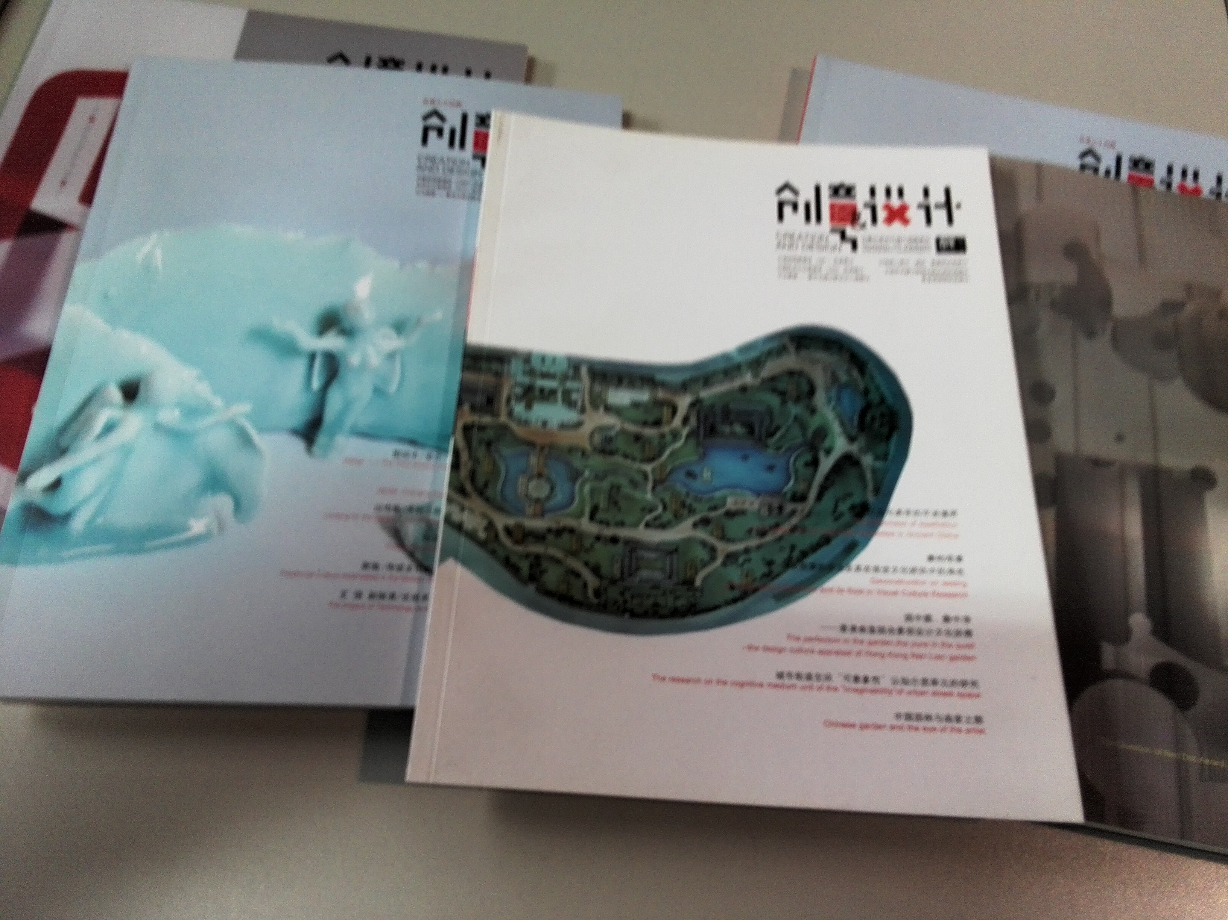
图片A

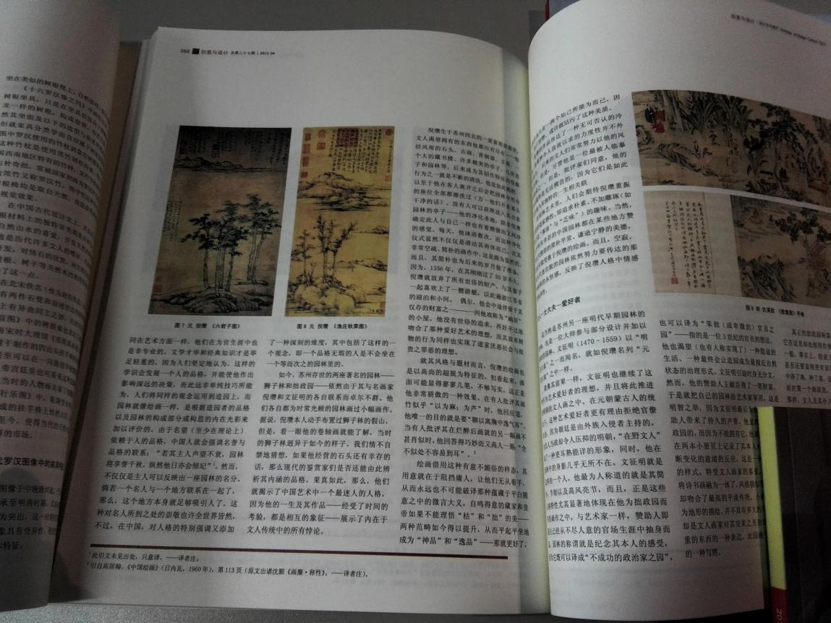
图片B

六、后续服务
1包装：以牛皮纸或其它类似纸张以每捆30或50本为单位包装。
2运输：投标方需在印刷完成后，在保证杂志质量完好的前提下，按杂志每期的发行量将额定数目的杂志运输并交付杂志发行部门（无锡市火车站邮政枢纽中心），并将剩余数量杂志运输至江南大学设计学院交付编辑部签收。
如有违约而造成不良影响，投标方应负全责，并予以经济赔偿。

业务咨询：姥老师 13951567196

第四部分 合同主要条款

1、合作时间
2015年1月至2016年12月。
2、服务地点
江苏省无锡市蠡湖大道1800号江南大学设计学院。
3、付款方式
按每期杂志出版印刷工作结束付款。即每期杂志完成印刷发行后，如无质量问题，结清当期刊物款项。
4、合同价款
本招标项目的合同价款采用固定综合单价方式确定。

第五部分 附件目录及格式

附件1：报名投标确认函
附件2：投标书：
附件3：投标报价一览表
附件4：商务条款响应/偏离表
附件5：法定代表人资格证明
附件6：法定代表人授权书
附件1
报名投标确认函

江南大学招投标管理办公室（0510-85917992）：
我单位符合 项目招标公告中对投标人资格条件的要求，自愿以本传真报名参加你单位的招标，并将按时参加投标。
投标货物名称：
招标项目编号：

投标单位名称：
印 章：
经办人：
联系电话：
传真电话：

年 月 日

注：本报名投标确认函不需装入投标文件中。

附件2
投 标 书

江南大学招投标管理办公室：
对贵方发布的 采购项目招标文件,招标项目编号 ，我方经仔细研究，已完全了解招标文件中的所有条款及要求，决定参加投标，同时作出如下承诺：
1、愿按招标文件的要求提供货物和服务，投标货物及服务的投标总价为：
（小写） ，（大写） 。
2、接受招标文件的所有条款、条件和规定，放弃对招标文件提出质疑的权利。
3、同意按照招标文件的要求提供所有资料、数据或信息。
4、认可贵方有权决定中标人或否决所有投标，并理解最低报价只是中标的重要条件，贵方没有义务必须接受最低报价的投标。
5、我方如中标，将保证遵守招标文件对投标人的所有要求和规定，履行自己在投标文件（含修改书）中承诺的全部责任和义务。
6、本投标文件的有效期为投标截止日后90天内，如我方中标，有效期将延至合同有效期终止日为止。
7、与本次招投标有关的事宜请按以下信息联系：

地 址： 邮政编码：
电 话： 传 真：
Email：

投标人全称： （公章）
授权代表（签名或盖章）：
日 期：

附件3
投 标 报 价 一 览 表
投标人名称：（章）
招标项目编号：
招标项目名称：

序号 | 内容 | 规 格 | 单位 | 数量 | 综合单价  （元/本） | 小计（元） | 备 注
投标总价（万元）： |  | 大写：

授权代表（签名或盖章）： 日期：

注：按本表格式装订在标书第一页。
附件4
商务条款响应/偏离表

投标人名称： 招标项目编号：

序号 | 招标文件  条目号 | 招标条款 | 投标条款 | 响应/偏离 | 说明

授权代表签字：

年 月 日
注：投标人应对照招标文件的商务条款，逐条核对是否作出了实质性的响应，有偏离的必须作出说明。

附件5
法定代表人资格证明
江南大学招投标管理办公室：

单位名称：
地址：

姓名： 性别： 职务：
身份证号码： ，系 （ 投标单位名称） 的法定代表人，参加江南大学 （项目名称）采购招标（项目编号： ）的投标活动，签署投标文件、进行合同谈判、签署合同和处理与之有关的一切事务。
特此证明。

投标单位： （盖公章）

日期： 年 月 日

法人代表身份证复印件粘贴处
附件6
法定代表人授权书

本授权书声明：注册于（国家或地区的名称）的（公司名称）的在下面签字的（法定代表人姓名、职务）代表本公司授权（单位名称）的在下面签字的（被授权人的姓名、职务）为本公司的合法代理人，参加江南大学（项目名称）、（项目编号）的投标，以本公司名义处理一切与之有关的事务。

本授权书于_______年____月____日签字生效，特此声明。

法定代表人签字：____________
被授权人签字： ____________
投标单位名称： （印章）

被授权人身份证复印件粘贴处

